全等三角形判定（提高）
撰稿：康红梅 责编：吴婷婷
【学习目标】
1．理解和掌握全等三角形判定方法“边角边”、“角边角”、“角角边”、“边边边”定理.
2．能把证明一对角或线段相等的问题，转化为证明它们所在的两个三角形全等.
【要点梳理】
要点一、全等三角形判定1——“边角边”
1. 全等三角形判定1——“边角边”
两边和它们的夹角对应相等的两个三角形全等（可以简写成“边角边”或“SAS”）.
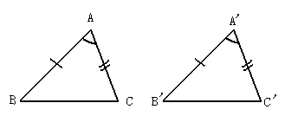
要点诠释：如图，如果AB ＝ 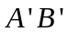，∠A＝∠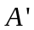，AC ＝ 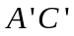，则△ABC≌△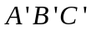. 注意：这里的角，指的是两组对应边的夹角.
2. 有两边和其中一边的对角对应相等，两个三角形不一定全等.
如图，△ABC与△ABD中，AB＝AB，AC＝AD，∠B＝∠B，但△ABC与△ABD不完全重合，故不全等，也就是有两边和其中一边的对角对应相等，两个三角形不一定全等.
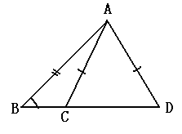
要点二、全等三角形判定2——“角边角”
全等三角形判定2——“角边角”
两角和它们的夹边对应相等的两个三角形全等（可以简写成“角边角”或“ASA”）.
要点诠释：如图，如果∠A＝∠，AB＝，∠B＝∠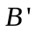，则△ABC≌△.
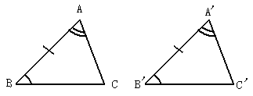
要点三、全等三角形判定3——“角角边”
1.全等三角形判定3——“角角边”
两个角和其中一个角的对边对应相等的两个三角形全等（可以简写成“角角边”或“AAS”）
要点诠释：由三角形的内角和等于180°可得两个三角形的第三对角对应相等.这样就可由“角边角”判定两个三角形全等，也就是说，用角边角条件可以证明角角边条件，后者是前者的推论.
2.三个角对应相等的两个三角形不一定全等.
如图，在△ABC和△ADE中，如果DE∥BC，那么∠ADE＝∠B，∠AED＝∠C，又∠A＝∠A，但△ABC和△ADE不全等.这说明，三个角对应相等的两个三角形不一定全等.
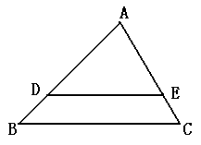
要点四、全等三角形判定4——“边边边”
全等三角形判定4——“边边边”
三边对应相等的两个三角形全等.（可以简写成“边边边”或“SSS”）.
要点诠释：如图，如果＝AB，＝AC，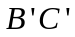＝BC，则△ABC≌△.
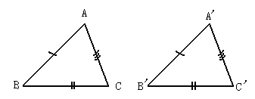
要点五、判定方法的选择
1.选择哪种判定方法，要根据具体的已知条件而定，见下表：

已知条件 | 可选择的判定方法
一边一角对应相等 | SAS AAS ASA
两角对应相等 | ASA AAS
两边对应相等 | SAS SSS

2.如何选择三角形证全等
（1）可以从求证出发，看求证的线段或角（用等量代换后的线段、角）在哪两个可能全等的三角形中，可以证这两个三角形全等；
（2）可以从已知出发，看已知条件确定证哪两个三角形全等；
（3）由条件和结论一起出发，看它们一同确定哪两个三角形全等，然后证它们全等；
（4）如果以上方法都行不通，就添加辅助线，构造全等三角形.
【典型例题】
类型一、全等三角形的判定1——“边角边”
1、如图，AD是△ABC的中线，求证：AB＋AC＞2AD．
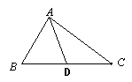
【思路点拨】延长AD到点E，使AD＝DE，连接CE．通过证全等将AB转化到△CEA中，同时也构造出了2AD．利用三角形两边之和大于第三边解决问题.
【答案与解析】
证明：如图，延长AD到点E，使AD＝DE，连接CE．
在△ABD和△ECD中，
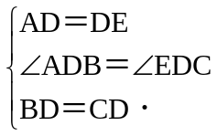
∴△ABD≌△ECD（SAS）．
∴AB＝CE．
∵AC＋CE＞AE，
∴AC＋AB＞AE＝2AD．即AC＋AB＞2AD．
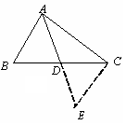
【总结升华】证明边的大小关系主要有两个思路：（1）两点之间线段最短；（2）三角形的两边之和大于第三边．要证明AB＋AC＞2AD，如果归到一个三角形中，边的大小关系就是显然的，因此需要转移线段，构造全等三角形是转化线段的重要手段．可利用旋转变换，把△ABD绕点D逆时针旋转180°得到△CED，也就把AB转化到△CEA中，同时也构造出了2AD．若题目中有中线，倍长中线，利用旋转变换构造全等三角形是一种重要方法．
2、已知，如图：在△ABC中，∠B＝2∠C，AD⊥BC，
求证：AB＝CD－BD．
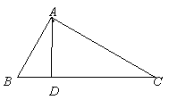
【思路点拨】在DC上取一点E，使BD＝DE，则△ABD≌△AED，所以AB＝AE，只要再证出EC＝AE即可．
【答案与解析】
证明：在DC上取一点E，使BD＝DE
A
E
D
C
B
∵ AD⊥BC，∴∠ADB＝∠ADE
在△ABD和△AED中，
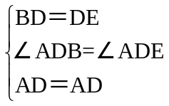
∴△ABD≌△AED（SAS）．
∴AB＝AE，∠B＝∠AED．
又∵∠B＝2∠C＝∠AED＝∠C＋∠EAC．
∴∠C＝∠EAC．∴AE＝EC．
∴AB＝AE＝EC＝CD—DE＝CD—BD．
【总结升华】此题采用截长或补短方法.上升到解题思想，就是利用翻折变换，构造的全等三角形，把条件集中在基本图形里面，从而使问题加以解决．如图，要证明AB＝CD－BD，把CD－BD转化为一条线段，可利用翻折变换，把△ABD沿AD翻折，使线段BD运动到DC上，从而构造出CD－BD，并且也把∠B转化为∠AEB，从而拉近了与∠C的关系.
举一反三：
【变式】已知，如图，在四边形ABCD中，AC平分∠BAD，CE⊥AB于E，并且AE＝（AB＋AD），求证：∠B＋∠D＝180°.
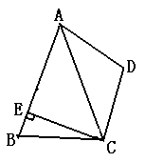
【答案】
证明：在线段AE上，截取EF＝EB，连接FC，
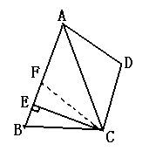
∵CE⊥AB，
∴∠CEB＝∠CEF＝90°
在△CBE和△CFE中，
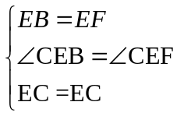
∴△CBE和△CFE（SAS）
∴∠B＝∠CFE
∵AE＝（AB＋AD），∴2AE＝ AB＋AD
∴AD＝2AE－AB
∵AE＝AF＋EF，
∴AD＝2（AF＋EF）－AB＝2AF＋2EF－AB＝AF＋AF＋EF＋EB－AB＝AF＋AB－AB，
即AD＝AF
在△AFC和△ADC中
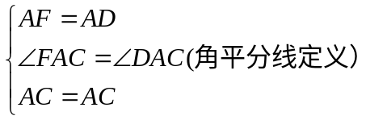
∴△AFC≌△ADC（SAS）
∴∠AFC＝∠D
∵∠AFC＋∠CFE＝180°，∠B＝∠CFE.
∴∠AFC＋∠B＝180°，∠B＋∠D＝180°.

类型二、全等三角形的判定2——“角边角”
3、如图，G是线段AB上一点，AC和DG相交于点E.请先作出∠ABC的平分线BF，交AC于点F；然后证明：当AD∥BC，AD＝BC，∠ABC＝2∠ADG时，DE＝BF.
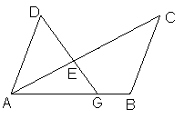
【思路点拨】通过已知条件证明∠DAC＝∠C，∠CBF＝∠ADG，则可证△DAE≌△BCF
【答案与解析】
证明： ∵AD∥BC，
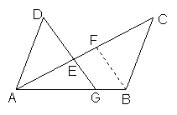
∴∠DAC＝∠C
∵BF平分∠ABC
∴∠ABC＝2∠CBF
∵∠ABC＝2∠ADG
∴∠CBF＝∠ADG
在△DAE与△BCF中
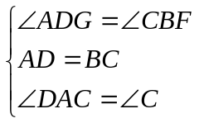
∴△DAE≌△BCF（ASA）
∴DE＝BF
【总结升华】利用全等三角形证明线段(角)相等的一般方法和步骤如下：(1)找到以待证角(线段)为内角(边)的两个三角形；(2)证明这两个三角形全等；(3)由全等三角形的性质得出所要证的角(线段)相等．
举一反三：
【变式】已知：如图，在△MPN中，H是高MQ和NR的交点，且MQ＝NQ．
求证：HN＝PM.

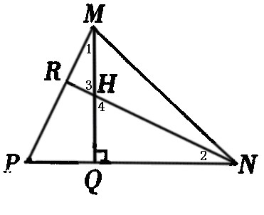
【答案】
证明：∵MQ和NR是△MPN的高，
∴∠MQN＝∠MRN＝90°，
又∵∠1＋∠3＝∠2＋∠4＝90°，∠3＝∠4
∴∠1＝∠2
在△MPQ和△NHQ中，
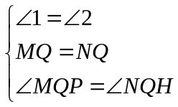
∴△MPQ≌△NHQ（ASA）
∴PM＝HN
类型三、全等三角形的判定3——“角角边”
4、已知：如图，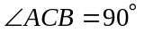，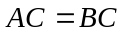，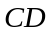是经过点的一条直线，过点、B 分别作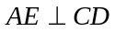、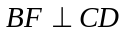，垂足为E、F，
求证：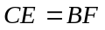.
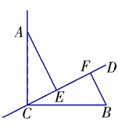
【答案与解析】
证明：∵ 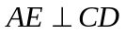，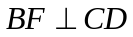
∴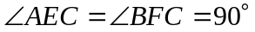
∴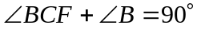
∵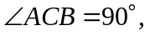
∴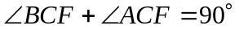
∴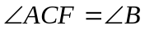
在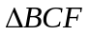和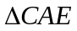中
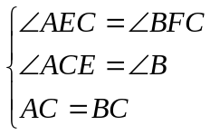
∴≌（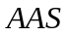）
∴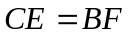
【总结升华】要证，只需证含有这两个线段的≌.同角的余角相等是找角等的好方法.
类型四、全等三角形的判定4——“边边边”
5、如图，在△ABC和△ADE中，AB＝AC，AD＝AE，BD＝CE，求证：∠BAD＝∠CAE.
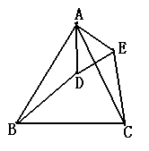
【答案与解析】
证明：在△ABD和△ACE中，
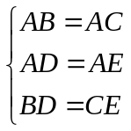
∴△ABD≌△ACE（SSS）
∴∠BAD＝∠CAE（全等三角形对应角相等）.
【总结升华】把证明一对角或线段相等的问题，转化为证明它们所在的两个三角形全等，综合应用全等三角形的判定和性质. 要证∠BAD＝∠CAE，先找出这两个角所在的三角形分别是△BDA和△CAE，然后证这两个三角形全等.

